PHÒNG GD&ĐT LONG BIÊN NỘI DUNG ÔN TẬP KIỂM TRA GIỮA HỌC KÌ II

TRƯỜNG THCS CỰ KHỐI MÔN TOÁN 7 NĂM HỌC 2022 – 2023
I. KIẾN THỨC CẦN NHỚ:
1. Đại số
- Phân tích và xử lí dữ liệu
- Biểu đồ
- Biến cố trong một số trò chơi đơn giản
- Xác suất của biến cố ngẫu nhiên trong một số trò chơi đơn giản
2. Hình học
- Tổng các góc của một tam giác
- Bất đẳng thức tam giác
- Các trường hợp bằng nhau của tam giác
- Các trường hợp bằng nhau của tam giác vuông
- Tam giác cân
- Đường vuông góc và đường xiên
II. BÀI TẬP
A. TRẮC NGHIỆM:
Câu 1. Một hộp có 12 quả bóng cùng màu, mỗi quả được ghi một trong các số 1, 2, 3, …, 12; hai quả khác nhau thì ghi hai số khác nhau. Lấy ngẫu nhiên một quả trong hộp. Xét biến cố “Số xuất hiện trên quả bóng được lấy ra là hợp số”. Kết quả thuận lợi cho biến cố trên là:
A. 4, 6, 8, 9, 10, 12; B. 3, 4, 6, 8, 9, 12; C. 4, 5, 7, 8, 10, 11; D. 1, 2, 4, 6, 8, 12.
Câu 2. Gieo ngẫu nhiên xúc xắc một lần. Xét biến cố “Mặt xuất hiện có số chấm là số nguyên tố”. Những kết quả thuận lợi cho biến cố trên là:
A. 1, 2, 3; B. 2, 3, 5; C. 2, 4, 6; D. 1, 3, 5.
Câu 3. Một hộp có 5 chiếc thẻ cùng loại, mỗi thẻ được ghi một trong các số 1, 2, 3, 4, 5; hai thẻ khác nhau thì ghi số khác nhau. Rút ngẫu nhiên một thẻ. Nêu những kết quả có thể xảy ra đối với số xuất hiện trên thẻ được rút ra?
A. 5; B. 1, 2, 3, 4, 5; C. 1, 2, 3; D. 1, 2.
Câu 4. Chọn ngẫu nhiên một số trong tập hợp {2; 3; 5; 6; 7; 8; 10}. Những kết quả thuận lợi cho biến cố “Số được chọn là số chẵn” là:
A. 2, 3, 5, 10; B. 2, 6, 7, 8; C. 2, 6, 8, 10; D. 2, 3, 6, 8.
Câu 5: Gieo ngẫu nhiên xúc xắc một lần.Xét biến cố “Mặt xuất hiện của xúc xắc có số chấm chia hết cho 2”.Hỏi có bao nhiêu kết quả thuận lợi cho biến cố đó?
A.6 | B.5 | C.4 | D.3
Câu 6. Cho hai biểu đồ về điểm kiểm tra 3 môn Toán, Ngữ văn và Tiếng Anh của Hải và Lan như sau:
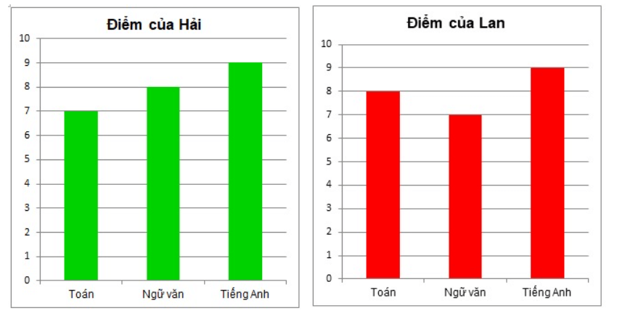
Biểu đồ cột kép được ghép bởi hai biểu đồ trên là
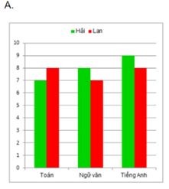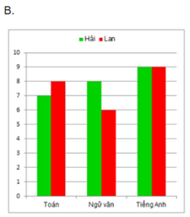 | 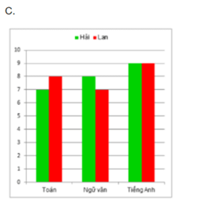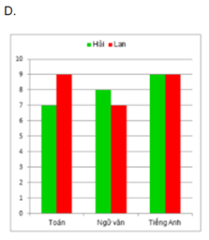
Câu 7. Cho biểu đồ ước tính dân số Việt Nam qua các thập niên (triệu người).
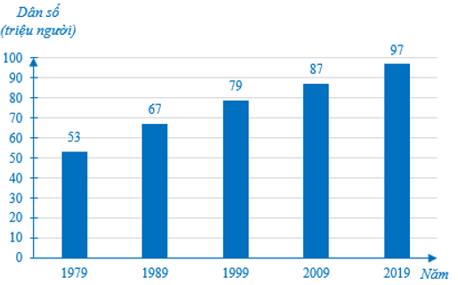 | Dân số Việt Nam từ năm 1979 đến năm 2019 tăng:  A. 42 triệu người;  B. 43 triệu người;  C. 44 triệu người;  D. 45 triệu người.
Câu 8. Cho biểu đồ biểu diễn số bánh mì bán được tại căng tin trường vào các ngày trong tuần vừa qua:
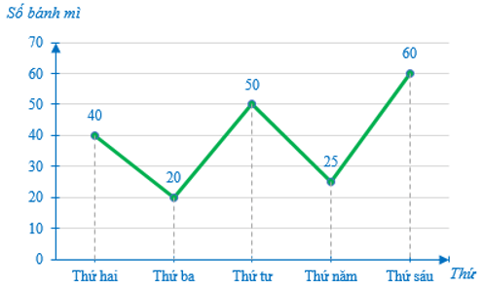
Bảng thống kê số liệu nào phù hợp với biểu đồ trên?
A.
Ngày | Thứ hai | Thứ ba | Thứ tư | Thứ năm | Thứ sáu
Số ổ bánh mì | 40 | 50 | 20 | 25 | 60
B.
Ngày | Thứ hai | Thứ ba | Thứ tư | Thứ năm | Thứ sáu
Số ổ bánh mì | 40 | 20 | 50 | 25 | 60
C.
Ngày | Thứ hai | Thứ ba | Thứ tư | Thứ năm | Thứ sáu
Số ổ bánh mì | 40 | 60 | 20 | 25 | 50
D.
Ngày | Thứ hai | Thứ ba | Thứ tư | Thứ năm | Thứ sáu
Số ổ bánh mì | 20 | 50 | 40 | 25 | 60
Câu 9. Trong cuộc khảo sát tìm hiểu về cách học của học sinh lớp 7B được kết quả như sau:
Có 20 học sinh học qua đọc, viết; Có 10 học sinh trong lớp học qua nghe; Có 10 học sinh trong lớp học qua vận động;Có 5 học sinh học qua quan sát.
Khẳng định nào sau đây là đúng?
A. Các dữ liệu trên không có số liệu.
B. Các dữ liệu trên không phải là số.
C. Các dữ liệu trên gồm cả dữ liệu là số liệu và dữ liệu không phải là số.
D. Các dữ liệu trên trên là dữ liệu phần trăm không phải dữ liệu là số.
Câu 10: Hãy cho biết đây là dạng biểu đồ nào
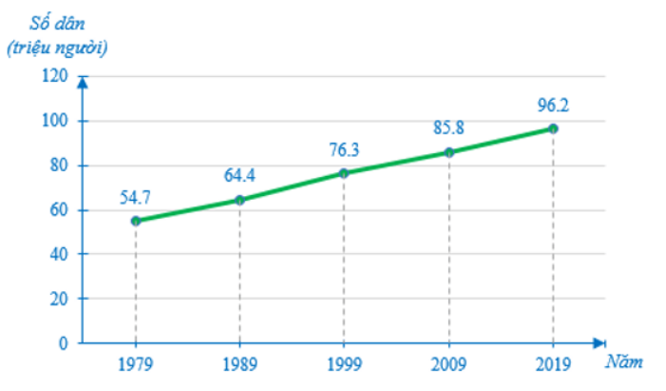
A. Biểu đồ cột | B. Biểu đồ tranh | C. Biểu đồ đoạn thẳng | D. Biểu đồ quạt tròn
Câu 11. Biểu đồ dưới đây cho biết nhiệt độ trung bình các tháng năm 2020 tại Thành phố Hồ Chí Minh.
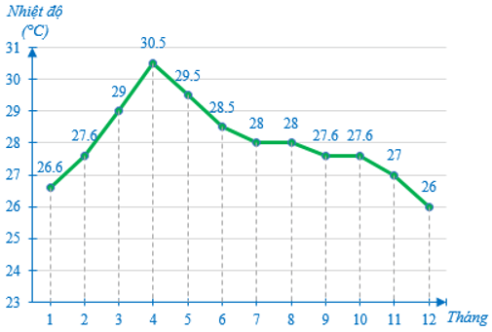
Nhiệt độ tăng trong khoảng thời gian nào?
A. Từ tháng 1 đến tháng 3; B. Từ tháng 1 đến tháng 4;
C. Từ tháng 1 đến tháng 5; D. Từ tháng 1 đến tháng 6.
Câu 12. Em hãy chỉ ra dữ liệu không hợp lí trong bảng dữ liệu sau:
Danh sách học sinh giỏi lớp 7A
 | A. Nguyễn Hoàng Xuân  B. 03456789  C. Phạm Thị Hương  D. Ngô Xuân Giang
  STT | Họ và tên
  1 | Nguyễn Hoàng Xuân
  2 | Phạm Thị Hương
  3 | Đỗ Thu Hà
  4 | 03456789
  5 | Ngô Xuân Giang
Câu 13: Điều tra điểm Toán của 20 bạn trong kì thi khảo sát đầu năm của lớp 6A1:
10 | 2 | 8 | 5 | -1 | 6 | 4 | 8 | 6 | -1
5 | 7 | 4 | 9 | 5 | 8 | 9 | 6 | 3 | 8
Em hãy chỉ ra các điểm không hợp lí trong bảng dữ liệu trên.
A. 10 B. 4 C. 2 D. -1
Câu 14: Có bao nhiêu điểm không hợp lí trong cột “email” của bảng dữ liệu:
Danh sách email của các bạn tổ 1 lớp 6D
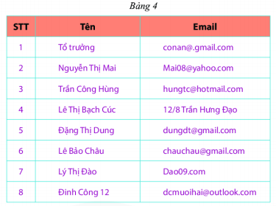
A. 1 B. 2 C. 3 D. 4
Câu 15: Thân nhiệt (độ C) của bệnh nhân A trong 10 tiếng theo dõi được ghi lại trong bảng sau:
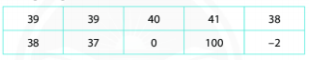
Có bao nhiêu dữ liệu không hợp lí?
A. 3 B. 4 C. 5 D. 6
Câu 16: Một hộp có 6 chiếc thẻ cùng loại, mỗi thẻ ghi một trong các số 1,2,3,4,5,6; hai thẻ khác nhau ghi hai số khác nhau. Rút ngẫu nhiên một hộp trong thẻ. Xác xuất của biến cố “Số xuất hiện thẻ được rút ra là số chia hết cho 5” là:
A. | B. | C. 2 | D.
Câu 17: Trong các biểu đồ sau, đâu là biểu đồ hình quạt tròn?
A. 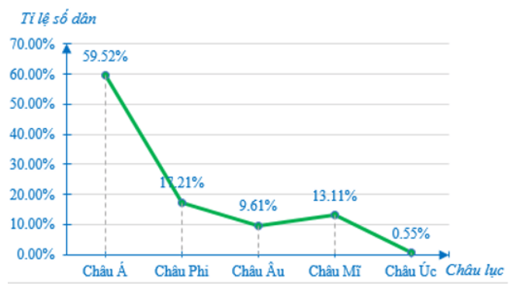 | B. 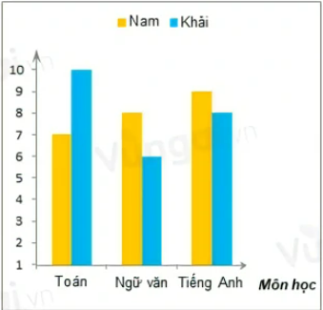 | C.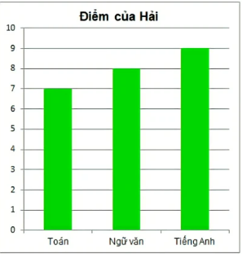 | D. 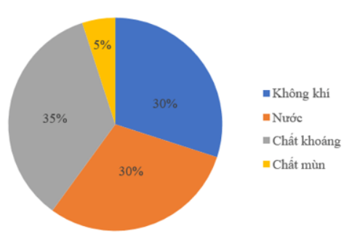
Câu 18: Cho tam giác ABC và tam giác DEF có: AB = DE, BC = EF; AC = DF. Phát biểu nào sau đây là đúng?

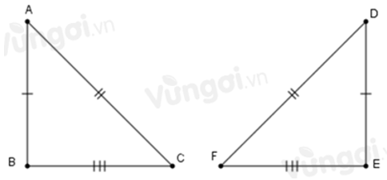 | 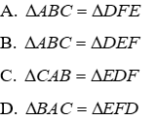
Câu 19: Cho tam giác ABC và tam giác NPM có BC = PM; $\hat{B}=\hat{P}={90}^{0}$. Cần thêm một điều kiện gì để tam giác ABC và tam giác NPM bằng nhau theo trường hợp cạnh huyền - cạnh góc vuông?
A. BA = PM B. BA = PN C. CA = MN D. $\hat{A}=\hat{N}$
Câu 20. Cho hình vẽ sau:
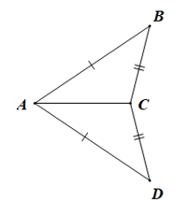 | Khẳng định nào sau đây là đúng ?  A. ∆ABC = ∆ADC;  B. ∆ABC = ∆ACD;  C. ∆ACB = ∆ADC;  D. ∆BCA = ∆DAC.
Câu 21. Cho hình vẽ bên dưới:
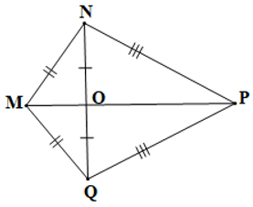 | Số cặp tam giác bằng nhau theo trường hợp cạnh – cạnh – cạnh là:  A. 1;  B. 2;  C. 3;  D. 4.
Câu 22. Cho hai tam giác MNP và OHK có MN = OH, NP = HK. Điều kiện để ∆NMP = ∆HOK theo trường hợp cạnh – cạnh – cạnh là:
A. MP = OH; B. MN = KH; C. MP = OK; D. Không có điều kiện nào thoả mãn.
Câu 23. Cho ∆ABC có AD $⊥$ BC như hình bên.
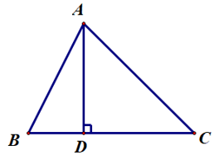 | Trong ba cạnh AB, AD, AC, cạnh nào ngắn nhất?  A. AD;  B. AB;  C. AC;  D. Không thể so sánh được.

Câu 24.
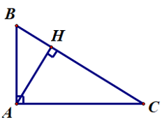 | Cho ∆ABC vuông tại A. Kẻ AH ⊥ BC (H ∈ BC). Có bao nhiêu đường vuông góc kẻ từ các điểm A, B, C đến các đường thẳng có trong hình bên?  A. 3; B. 4;  C. 5; D. 7.
Câu 25: Cho hình vẽ sau, hãy cho biết đâu là hình ảnh của đường xiên ?
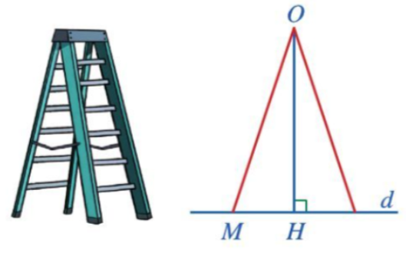 | A. OH  B. MH  C. OM  D. d  Số HS
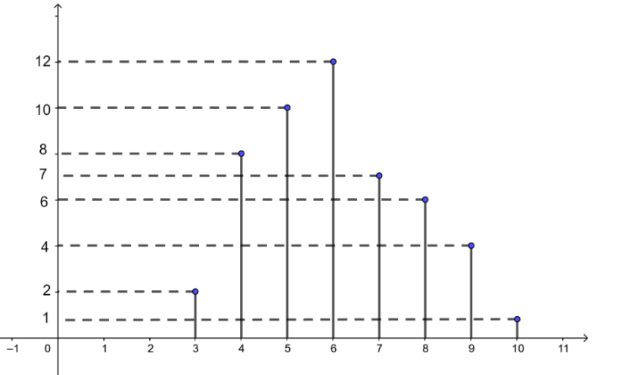
B. BÀI TẬP TỰ LUẬN:
Bài 1: Cho biểu đồ sau biểu thị điểm kiểm tra Toán học kì I của học sinh lớp 8D  a,Nêu đối tượng thống kê và tiêu chí thống kê.  b,Lập bảng số liệu thống kê biểu diễn số lượng điểm kiểm tra Toán HKI của học sinh lớp 8D  c,Trong biểu đồ trên, điểm thi nào là cao nhất? Điểm thi nào là thấp nhất?  d, Số HS có điểm giỏi ( từ điểm 8 trở lên) chiếm bao nhiêu phần trăm so với số môn có điểm dưới điểm giỏi? | Điểm

Bài 2:
Quan sát biểu đồ dưới đây và trả lời câu hỏi sau:
a) Tháng nào cửa hàng có doanh thu cao nhất?
b) Tháng nào cửa hàng có doanh thu thấp nhất?
c) Doanh thu của cửa hàng tăng trong những khoảng thời gian nào?
d) Doanh thu của cửa hàng giảm trong những khoảng thời gian nào?
90
80
70
Doanh thu trong 12 tháng của cửa hàng A
85
68
70
70
64
60
62
60
50
40
30
20
10
0
52
54
56
50
52
1 2 3 4 5 6 7 8 9 10 11 12
Tháng
Triệu (đồng)

Bài 3. Biểu đồ đoạn thẳng biểu diễn dân số của Thủ đô Hà Nội ở một số năm trong giai đoạn từ năm 1954 đến năm 2019. Điền số liệu thích hợp vào bảng dưới đây
Năm | 1954 | 1961 | 1978 | 1999 | 2009 | 2019
Dân số (người) | ? | ? | ? | ? | ? | ?

Dân số của Thủ đô Hà Nội
8500000
8000000
7500000
7000000
6500000
6000000
5500000
5000000
4500000
4000000
3500000
3000000
2500000
2000000
1500000
1000000
500000
0
8053663
6448837
2500000
2672122
53000
1954
91000
1961
1978
1999
2009
2019
Bài 4. Cho biểu đồ đoạn thẳng. Đọc và phân tích dữ liệu được biểu diễn trên biểu đồ đoạn thẳng bằng cách trả lời câu hỏi sau:
- Biểu đồ biểu diễn các thông tin về vấn đề gì?
- Đơn vị thời gian là gì?
- Thời điểm nào số liệu cao nhất? Thời điểm nào số liệu thấp nhất?
- Số liệu tăng trong những khoảng thời gian nào? Số liệu giảm trong những khoảng thời gian nào?
Lượng mưa trung bình các tháng năm 2019 tại TP HCM
400
350
300
342
309
295
271
250
200
150
100
50
0
213
260
119
51
14
1
4
2
9
3
47
4
5
6
7
8
9
10
11
12
Tháng

Lượng mưa (mm)

Bài 5: Số học sinh đăng ký học bổ trợ các Câu lạc bộ Toán, Ngữ văn, Tiếng anh của lớp 7 trường THCS Lê Quý Đôn được biểu diễn qua biểu đồ hình quạt tròn sau:
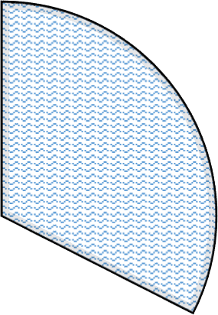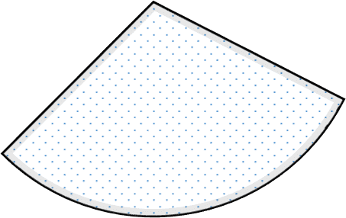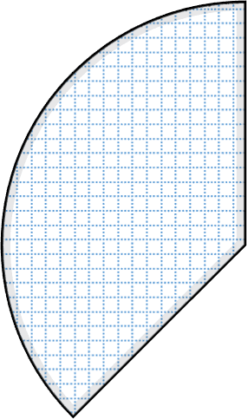
Tiếng anh
Ngữ văn
Toán
32,5%
30%
Tính số phần trăm học sinh đăng ký môn Toán là bao nhiêu?
Bài 6: Tỉ lệ phần trăm số học sinh xuất sắc, giỏi, khá, trung bình của một lớp được biểu diễn qua biểu đồ hình quạt tròn sau:
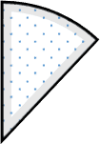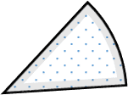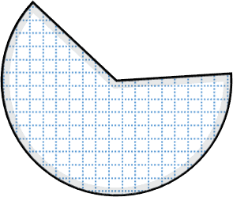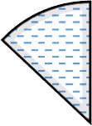
Xuất sắc
Giỏi
Khá
Trung bình
13%
63%
Tìm tỉ số phần trăm số học sinh xuất sắc và số học sinh Giỏi của lớp đó. Biết rằng số học sinh xuất sắc bằng số học sinh Giỏi.
Bài 7. Cho biểu đồ thống kê các nguyên nhân gây tai nạn thương tích ở trẻ em Việt Nam. Hãy lập bảng thống kê tỉ lệ các nguyên nhân gây tại nạn thương tích ở trẻ. Từ kết quả thống kê em hãy nêu ý nghĩa của việc Đoàn thanh niên phường hướng dẫn HS kĩ năng bơi lội khi tham gia các hoạt động hè .
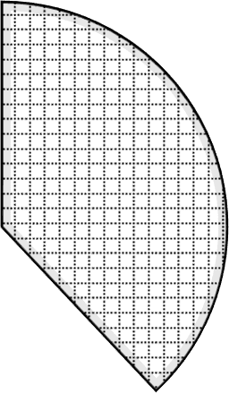
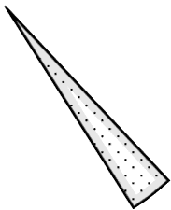
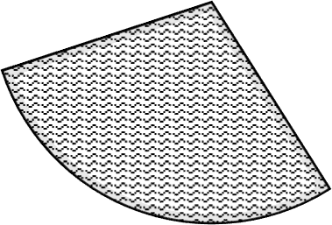
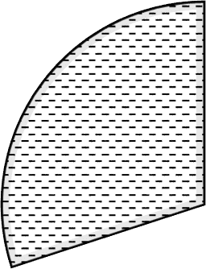
Bài 8. Theo dự đoán khả năng vào vòng tiếp theo của 4 đội trong trận đấu vòng bảng “U23 châu Á” như sau: Hàn Quốc 90% ; Thái Lan 65% ; Việt Nam 86% ; Malaysia 50%. Hỏi theo dự đoán trên, khả năng đội nào được vào vòng tiếp theo cao nhất? Đội nào có khả năng bị loại cao nhất?
Đuối nước Ngộ độc
Tai nạn giao thông Thương tích khác
30%
38%
29%
3%
Bài 9. Gieo ngẫu nhiên xúc xắc một lần.
- Viết tập hợp A gồm các kết quả có thể xảy ra đối với mặt xuất hiện của xúc xắc.
- Xét biến cố “Mặt xuất hiện của xúc xắc có số chấm là số lẻ”. Nêu những kết quả thuận lợi của biến cố trên.
Bài 10. Gieo ngẫu nhiên xúc xắc một lần. Tính xác suất của mỗi biến cố sau:
a) “Mặt xuất hiện của xúc xắc có số chấm là số lẻ và chia hết cho 3”;
b) “Mặt xuất hiện của xúc xắc có số chấm là số chia 3 dư 2”.
Bài 11. Một hộp có 80 chiếc thẻ cùng loại, mỗi thẻ được ghi một trong các số 1, 2, 3, …, 79, 80; hai thẻ khác nhau thì ghi hai số khác nhau. Rút ngẫu nhiên một thẻ trong hộp. Tìm số phần tử của tập hợp C gồm các kết quả có thể xảy ra đối với số xuất hiện trên thẻ được rút ra. Sau đó, hãy tính xác suất của mỗi biến cố sau:
a) “Số xuất hiện trên thẻ được rút ra là số có hai chữ số lớn hơn 25”.
b) “Số xuất hiện trên thẻ được rút ra là số chia hết cho 5”.
c) “Số xuất hiện trên thẻ được rút ra là số chia hết cho cả 2, 3 và 5”.
d) “Số xuất hiện trên thẻ được rút ra là số có chữ số hàng chục gấp hai lần chữ số hàng đơn vị”.
Bài 12. Lớp 7A của một trường có 45 học sinh. Kết quả cuối năm có 15 bạn đạt học sinh giỏi, 15 bạn đạt học sinh khá và 15 bạn là học sinh trung bình. Cô giáo chọn ngẫu nhiên 1 học sinh. Tính xác suất để học sinh được chọn là học sinh giỏi?
Bài 13. Một hộp có 4 chiếc thẻ cùng loại, mỗi thẻ được ghi một trong các số 1, 2,3, 4 ; hai thẻ khác nhau thì ghi hai số khác nhau. Rút ngẫu nhiên một chiếc thẻ từ trong hộp, ghi lại số của thẻ rút được và bỏ lại thẻ đó vào hộp. Tính xác suất để sau 2 lần rút ghi được 2 số giống nhau.
Bài 14: Một hộp có 10 chiếc thẻ cùng loại, mỗi chiếc thẻ được ghi một trong các số 1,2,3,4,..,9,10; hai thẻ khác nhau thì ghi hai số khác nhau. Rút ngẫu nhiên một thẻ trong hộp
a,Tìm số phần tử của tập hợp A gồm các kết quả có thể xảy ra đối với số xuất hiện trên thẻ được rút ra.
b,Xét biến cố “Số xuất hiện trên thẻ được rút ra là số chia hết cho 3”. Tính xác suất của biến cố đó.
Bài 11: Cho tam giác cân tại . Kẻ AH vuông góc với BC (H thuộc BC). Chứng minh rằng:
a,
b, H là trung điểm của BC
c, AH là tia phân giác của góc A
Bài 12: Cho tam giác MNP có MN = MP. D là trung điểm của NP. Chứng minh rằng:
a, ∆MND = ∆MPD
b, MD vuông góc với NP
c, MD là tia phân giác của góc M
Bài 14. Cho tam giác ABC cân tại A có các đường cao BD và CE cắt nhau tại H.
a) Chứng minh ∆ADB = ∆AEC.
b) Chứng minh tam giác HDE là tam giác cân.
c) So sánh HB và HD.
Bài 15. Cho tam giác ABC có AB < AC, M là trung điểm của BC. Trên tia đối của tia MA lấy điểm E sao cho ME = MA.
a) Chứng minh AC = EB và AC song song với EB.
b) Gọi I là một điểm trên AC, K là một điểm trên EB sao cho AI = EK. CHứng minh ba điểm I, M, K thẳng hàng.
c) Từ E kẻ EH vuông góc với BC tại H. Cho biết $\hat{HBE}$ =50°; $\hat{MEB}$=25°. Tính số đo các góc HEB và HEM.
Bài 16. Cho tam giác ABC. Qua A kẻ đường thẳng song song với BC, qua C kẻ đường thẳng song song với AB. Hai đường thẳng cắt nhau tại D.
a. Chứng minh ∆ABC =∆CDA
b. Chứng minh ∆ADB = ∆CBD
c. Gọi O là giao điểm của AC và BD. Chứng minh ∆ABO = ∆COD
DUYỆT CỦA BGH TT/NTCM DUYỆT NGƯỜI RA ĐỀ CƯƠNG

